TUTORIAL: SENSOR DE UMIDADE A BATERIA COM DEEP SLEEP

1. IDENTIFICAÇÃO E AMBIENTE
- Trilha: [X] IoT | IA | Integração
- Nível: Básico |[X] Intermediário | Avançado
- Ambiente: Simulação |[X] Kit Físico | Híbrido
- Tempo Estimado: 90 minutos

2. PÚBLICO-ALVO E PRÉ-REQUISITOS
- Perfil Recomendado: Estudantes e desenvolvedores interessados que já dominam lógica de programação.
- Conhecimentos Prévios:
  - Lógica de programação
  - Eletrônica básica: leitura de esquemáticos e uso de protoboard.
- Ferramentas e Softwares:
  - VS Code com a extensão ESP-IDF instalada e configurada.
  - Broker MQTT configurado e acessível na rede local.

3. APLICABILIDADE E DIFERENCIAL
- O Diferencial (Ferramenta): O grande gargalo de dispositivos IoT é a autonomia. Este tutorial demonstra como reduzir o consumo de mA (miliamperes) para µA (microamperes) utilizando o modo Deep Sleep, permitindo que uma bateria 18650 sustente o projeto por meses.
- A Solução Prática (Projeto): Um sensor de umidade alimentado por bateria, medindo e publicando os dados em um dashboard online, adequado para monitoramento de salas técnicas, estufas, armazéns onde não há pontos de tomada ou que necessitem de manutenção espaçada.
- Habilidade Técnica: Ao concluir este tutorial, você terá dominado como configurar deep sleep no ESP‑IDF e gerenciar periféricos I²C (BME280), Wi‑Fi e cliente MQTT em um ciclo de operação intermitente.
- Competência Adquirida: Você será capaz de projetar e implementar telemetria IoT de baixo consumo com envio confiável de dados e despertar periódico.

4. OBJETIVOS DE APRENDIZAGEM
Ao final desta atividade, você será capaz de:
- Aplicação Técnica: Configurar e utilizar deep sleep no ESP‑IDF, realizando leitura do BME280 via I²C e publicação MQTT após conexão Wi‑Fi.
- Aplicação Funcional: Implementar um sensor a bateria que mede, envia dados e hiberna para maximizar autonomia.

5. FUNDAMENTAÇÃO E CONCEITOS
- Conceito da Ferramenta: O Deep Sleep é um estado de baixa potência no ESP32‑S3 que desativa a maior parte dos subsistemas, preservando consumo mínimo, com despertar por temporizador ou evento, retomando execução para o ciclo de leitura e envio.
- Lógica do Projeto: Em cada ciclo o ESP inicializa, conecta ao Wi‑Fi, estabelece MQTT, lê o BME280, publica as leituras, e entra em deep sleep por um intervalo predeterminado para estender a vida útil da bateria 18650.
- Lógica do Código: O código segue o seguinte fluxo:
  - Inicializa: reporta wake‑up, inicializa NVS, configura I²C e inicia Wi‑Fi STA.
  - Wi‑Fi: conecta ao AP; ao obter IP dispara a criação da connected_task e inicia o cliente MQTT.
  - MQTT: conecta no broker e sinaliza MQTT_CONNEECTED=1 ao estabelecer a sessão.
  - Task (read & publish): connected_task chama Publisher_Task() que (1) inicializa o BME280, (2) lê temperatura/pressão/umidade em laço e (3) publica nos tópicos.
  - Hiberna: planejado via hibernate() (deep sleep por 10 s).
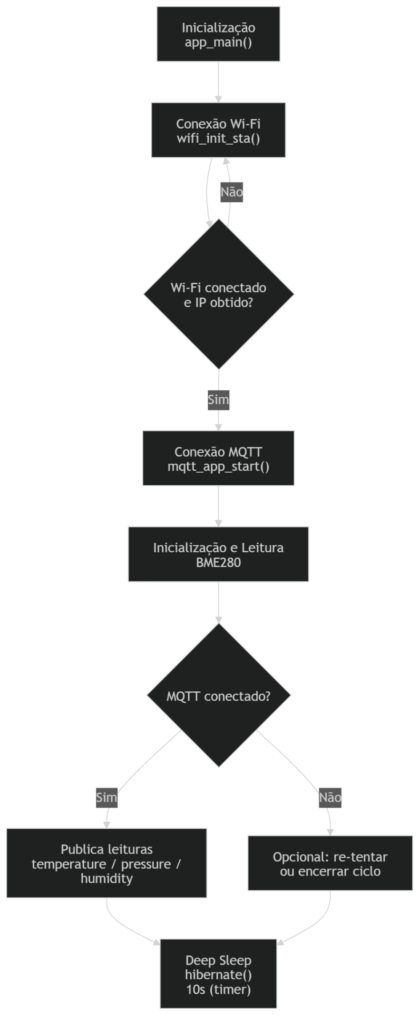
Legenda: Fluxograma de execução intermitente com Deep Sleep.

6. ACESSO AOS ARQUIVOS DO PROJETO
- Código Base / Firmware: [Link para Repositório ou Arquivo Fonte]
- Diagramas e Esquemáticos: [Link para Imagem ou PDF em Alta Resolução]
- Datasets / Database: Não se aplica
- Arquivos de Hardware: [Link para arquivos de corte laser, modelos de impressão 3D (STL) ou indicar "Não se aplica"]
- Acesso ao pré-projeto no simulador: Não se aplica
- Lista de Materiais (Kit Físico):
  - ESP32‑S3 Heltec V3
  - Sensor Ambiental BME280 (I²C)
  - Bateria 18650
  - Suporte para bateria 18650
  - Jumpers/fios para conexão
  - Cabo USB para gravação/monitoramento

7. ETAPA 1: EXECUÇÃO EM SIMULADOR
- Plataforma Sugerida: Etapa não disponível por limitações técnicas do simulador. Avance para a Etapa 2
- Link de Acesso: Não se aplica

8. ETAPA 2: EXECUÇÃO EM AMBIENTE FÍSICO
- Esquema de Montagem para Consulta: [Reinserir Link para Imagem/Esquemático]
Diretrizes de Rigor Técnico:
- Integridade do Hardware: Verifique polaridade e conexões I²C (VCC/3V3, GND, SDA, SCL) antes de energizar; bateria 18650 corretamente protegida e com tensão segura para o módulo Heltec V3.
- Qualidade e Organização/Dicas: Mantenha cabeamento curto e firme, soldas confiáveis, e isole contatos do suporte da 18650 para evitar curto.
Procedimento de Montagem:
Passo 01: Conexão do BME280 ao ESP32‑S3 Heltec V3
- Instrução: Conecte o módulo BME280 ao ESP32‑S3 Heltec V3 seguindo o barramento I²C configurado no firmware: VCC → 3V3, GND → GND, SDA → GPIO 21, SCL → GPIO 22
- Referência Visual:
[Inserir Foto real da montagem ou Diagrama de fiação]
Legenda: [Descrição técnica do componente e sua respectiva conexão/pino.]
- Pontos de Atenção: O firmware utiliza o endereço padrão 0x76 (definido em BME280_I2C_ADDRESS1). Caso seu módulo esteja configurado para 0x77, o código deve ser ajustado.
Passo 02: Configuração e Upload do Firmware
- Instrução:
  - Conecte o ESP32‑S3 Heltec V3 ao PC via USB e abra o VS Code com o ambiente ESP‑IDF configurado.
  - Ajuste SSID, senha Wi‑Fi e endereço do broker MQTT no código.
  - Execute: build → flash → monitor.
  - Verifique no terminal:
    - Conexão Wi‑Fi.
    - Conexão MQTT.
    - Inicialização do BME280.
    - Publicação nos tópicos:
- Referência Visual:
[Inserir Screenshot da interface de upload ou foto do sistema energizado]
Legenda: [Descrição do indicador de sucesso no upload ou status do LED.]
- Pontos de Atenção: Esta etapa facilita identificar erros antes de usar a bateria.
Passo 03: Alimentação via Bateria 18650
- Instrução:
  - Desconecte o cabo USB.
  - Conecte a bateria 18650 no suporte apropriado.
  - Energize o Heltec V3 pela entrada dedicada à bateria.
  - Observe o comportamento autônomo: wake → leitura → publicação → deep sleep.
- Referência Visual:
[Inserir Screenshot da interface de upload ou foto do sistema energizado]
Legenda: [Descrição do indicador de sucesso no upload ou status do LED.]
- Pontos de Atenção: Não deixe a bateria conectada sem supervisão nas primeiras execuções. Temperatura ambiente pode afetar tanto a leitura quanto a autonomia.

9. VALIDAÇÃO E COMPARAÇÃO
- Checklist de Sucesso:
  - O dispositivo conecta ao Wi‑Fi.
  - O cliente MQTT se conecta ao broker.
  - Leituras do BME280 são publicadas no tópico MQTT definido.
  - O dispositivo entra em deep sleep após publicar.
  - Após o período, o dispositivo desperta e repete o ciclo.
O que muda da simulação para o mundo real?
Variável | No Ambiente Controlado | No Ambiente Real
Rede | Estável, sem limitações e previsível | Instabilidades, ruído, limitações de envio, latência variada, perda de pacotes ou variações de rota.
Leituras do BME280 | Estáveis e dentro de um ambiente climático constante. | Variações bruscas e interferências externas

10. RESOLUÇÃO DE PROBLEMAS
Se você notar que... | A causa pode ser... | Tente o seguinte...
Não conecta ao Wi-Fi | SSID/senha incorretos; sinal fraco | Verifique credenciais e proximidade do AP
Sem leitura do BME280 | Endereço I²C diferente; fiação incorreta | Ajuste 0x76/0x77; confira SDA/SCL/VCC/GND
MQTT não conecta | Broker indisponível ou porta errada | Teste broker, hostname/porta
Não desperta | Temporizador não configurado | Verifique configuração do timer de wake‑up

11. CONCLUSÃO E PRÓXIMOS PASSOS
- Glossário: Deep Sleep; MQTT; Broker; Wake‑up timer; ESP‑IDF
- Desafio de Aprimoramento/Expansão: Implemente um ciclo inteligente que ajusta o envio somente para quando há alterações significativas.
- Referências Adicionais:
  - Documentação do Deep Sleep (Espressif)
https://docs.espressif.com/projects/esp-idf/en/latest/esp32s3/api-reference/system/sleep_modes.html
  - Datasheet do BME280 (Bosch)
https://www.bosch-sensortec.com/products/environmental-sensors/humidity-sensors-bme280/

Este material é um guia complementar para execução independente em regime assíncrono.

Controle de Revisão

Versão | Descrição | Razão | Autor | Data
1.0.0 | Tutorial Assincrono | Elaboração Inicial | João Santana | 05/02/2026

